榕江县水稻测土配方施肥推广技术

一、技术概述

测土配方施肥技术是以土壤测试和肥料田间试验为基础，根据作物需肥规律、土壤供肥性能和肥料效应，在合理施用有机肥料的基础上，提出氮、磷、钾及中、微量元素等肥料的施用数量、施肥时期和施用方法。该技术能够有效提高肥料利用率，减少化肥施用量，降低农业生产成本，提高作物产量和品质，保护农业生态环境。

二、技术要点

榕江县地处云贵高原向湘西丘陵过渡地带，地形复杂，土壤类型多样，根据当地土壤养分状况和水稻需肥特点，榕江县水稻测土配方施肥技术有以下要点：

1.土壤测试与配方制定

土壤测试:在水稻播种前，采集具有代表性的土壤样品，进行土壤养分含量测定，主要包括土壤PH值、有机质、全氮、有效磷、速效钾、缓效钾等指标。2024年全县耕地土壤表层样检测指标平均值分别为：PH值5.01、有机质39.25g/kg、全氮2.35g/kg、有效磷44.87g/kg、速效钾90.91g/kg、缓效钾99.22g/kg。

配方制定:根据土壤测试结果、水稻目标产量、肥料利用率等因素，制定适宜我县的水稻施肥配方。水稻产量水平600公斤/亩以上，亩施氮肥8-12公斤，磷肥5-6公斤，钾肥7-9公斤；水稻产量水平500-600公斤/亩，亩施氮肥7-10公斤，磷肥4-5公斤，钾肥6-8公斤；水稻产量水平400-500公斤/亩，亩施氮肥6-9公斤，磷肥3-4公斤，钾肥5-7公斤。

2.肥料选择与施用

肥料选择:选择符合国家标准的优质肥料，优先选用缓释肥、控释肥等新型肥料。

基肥:基肥以有机肥为主，与复合肥（复混肥）、磷肥一起一次性施用。有机肥建议施用腐熟农家肥1000-2000公斤/亩或施用商品有机肥200-300公斤/亩。

追肥:追肥以尿素、氯化钾等化肥为主，根据水稻需肥特点和长势情况分次施用。分蘖期、拔节期、孕穗期是水稻需肥的三个关键时期，应高度重视、适时适量追肥。必要时喷施磷酸二氢钾溶液。

3.施肥方法

基肥:基肥在整地时施入，可采用全层施肥或分层施肥的方法。

追肥:追肥采用人工撒施或无人机撒施、喷施的方法，施肥前后应做好田间水层管理，结合适时适度晒田，共同提高肥料利用率。

三、提质增效情况

（一）经济效益。2022年以来建设肥减量增效示范区面积0.6313万亩，通过化肥减量增效技术集成推广应用，示范区作物经济效益成绩显著。其中：示范区水稻平均亩产量为624.6公斤，较前三年平均产量每亩增产13.05%。

（二）社会效益。在多种形式的宣传基础上，经过项目的实施，农户科学施肥的思想观念明显转变，主要粮食作物和经济作物生产技术水平得到提高，为促进农业增效、农民增收和相关生产配套技术的综合应用，带来了明显的社会效益。

（三）生态效益。通过项目实施，推广采用测土配方施肥技术，增施有机肥，减少了化肥使用量，不仅提高了耕地质量，也提高了农产品品质，增强市场竞争力；与此同时，还减轻了因土壤过量施用化肥带来的农业面源污染，改良土壤结构，农业生态环境得到有效保护，促进绿色农业和可持续发展。

五、适宜区域

全县辖区耕地种植范围。

六、注意事项

追施尿素、钾肥，包括无人机喷施尿素、钾肥溶液，宜选晴天或阴天无露水的时间进行。

1. 技术依托单位

黔东南州农业农村局土壤肥料工作站

附相关图片

图1：朗洞镇平地村水稻示范区采用无人机喷洒钾肥

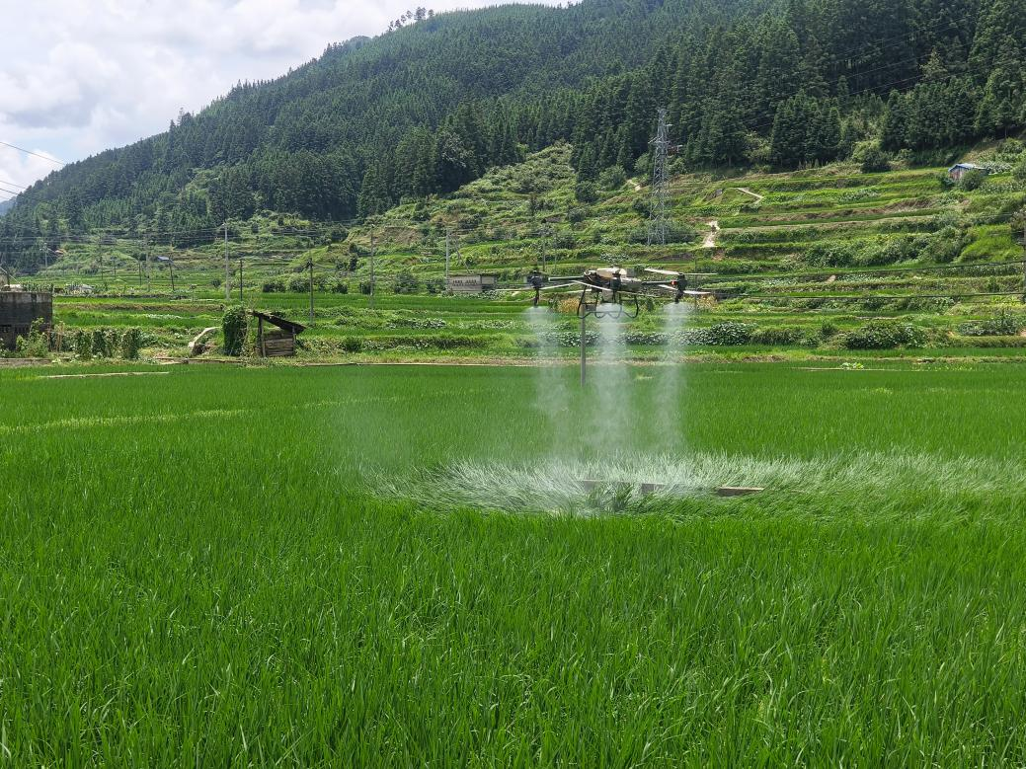

图2：古州镇五-八村水稻示范区开展肥料利用率田间试验

